Náš školský časopis December 2021
Európska noc výskumníkov
Dňa 24.9.2021 sa žiaci 7. a 9. ročníka zapojili do Európskej noci výskumníkov. Škola obdŕžala všetky pomôcky a žiaci sa stali chemikmi detektívmi. Na hodinách si tak vyskúšali pokusy zamerané na chromatografiu fixiek, odtlačky prstov a či sú fajčiari. Deň bol úspešní, fajčiarov nemáme .
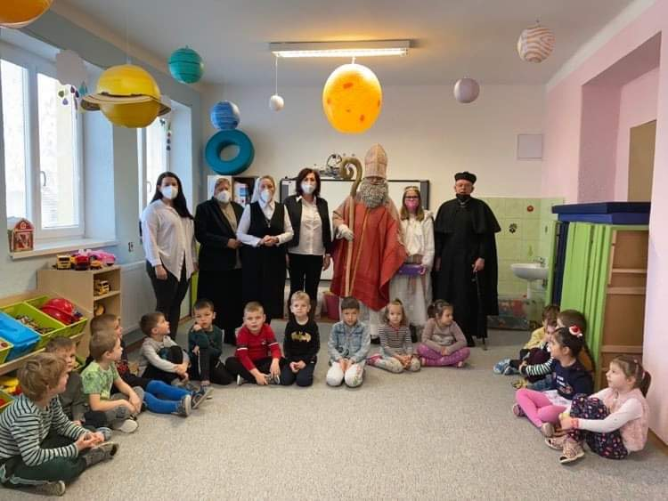
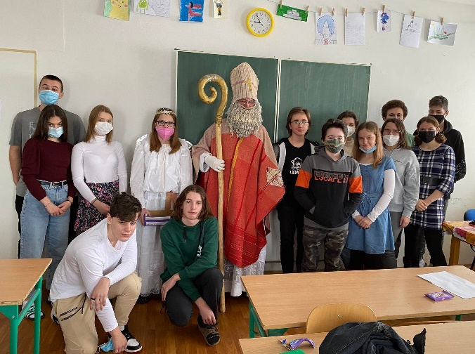
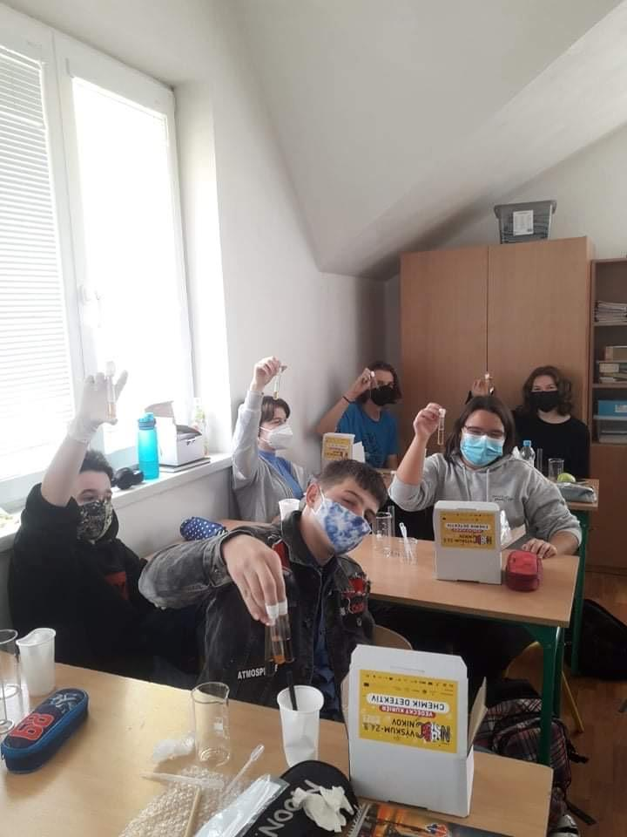
Návšteva sv. Mikuláša
Predsa sme sa dočkali... Svätý Mikuláš tohto roku prišiel priamo do školy nás navštíviť a všetkým detičkám odovzdal sladkú odmenu.
Súťaže
Žiaci našej školy absolvovali rôzne matematické a vedomostné súťaže:
- iBobor (2. – 9. roč.) – úspešní riešitelia – K. Forgáčová (2. roč.), A. Chlebák (3. roč.), J. Nemec, (5. roč.), K. Eliašová (5. roč.), D. Mráz (5. roč.), A Fabianová (6. roč.), Š. Bandžuch (9. roč.), P. Ondruš (9. roč.)
- Všetkovedko (2. – 4. roč.)
- Expert geniality show (5. – 9. roč.)
- Pytagoriáda (3. – 8. roč.)
O ďalších výsledkoch našich žiakov vás budeme informovať priebežne
Besedy
V spolupráci s CPPPaP v Levoči sa naši žiaci zúčastnili besied:
- Ako sa správne učiť (5. roč.)
- Šikanovanie (6. roč.)
- Alkohol, alkoholizmus (9. roč.)
Plavecký výcvik
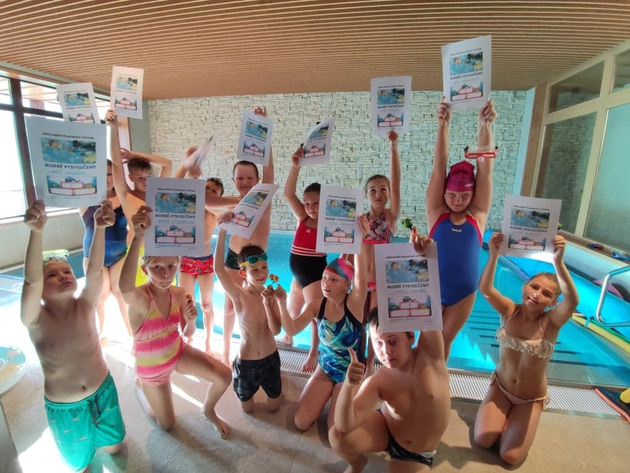
Posledný septembrový týždeň absolvovali tretiaci a v októbri štvrtáci základný plavecký výcvik v krytom bazéne v Rezorte Levočská Dolina. Možno konštatovať, že neplavci prekonali strach z vody rôznymi hrami, niektorí sa naučili aj plávať a ostatní sa zdokonalili v jednotlivých plaveckých štýloch. V posledný deň boli preteky, víťazi boli odmenení vecne a ostatní obdržali diplomy. Sme radi, že po dlhšej pauze sme mohli zrealizovať takúto školskú akciu.

Online vianočné vystúpenie
„Rozprávkové Vianoce“ je názov, ktorý nesie náš tohtoročný vianočný program. Naše deti nezúfali, a aj napriek opatreniam chceli svojimi výkonmi potešiť svojich najbližších. Piesňami a milým slovom Vás ponoria do rozprávkovej atmosféry, kde dobro zvíťazí nad zlom. Online vystúpenie si môžete pozrieť, ak kliknete na link, na našej facebookovej stránke školy.

Dve generácie = Jedno puto
Mnohokrát počujeme, že dnešní mladí sú stratená generácia, že si nič nevážia, sú voči starším ľuďom nevšímaví. Naši siedmaci pripravili video s názvom „Moji starkí“, kde rozhodne veta „Starých ľudí si nevážime“ neplatí!!!Video môžete nájsť na facebookovej stránke školy. Prosím venujte týmto mladým lajk, aby sme ich motivovali aj naďalej byť lepšími. Nezabúdajme, že deti len kopírujú správanie nás dospelých. Nebuďme voči nim ľahostajní.
Príprava na vianočné sviatky
Aj keď je takýto adventný čas s obmedzeniami, my sa v škole pripravujeme na Jeho príchod. Zdobili sme si priestory školy vianočnými ozdobami, zhotovovali sme si adventné vence, máme v triede adventné kalendáre. Zdobili sme si medovníčky, varili punč a kapustnicu, obdarovávali sme sa medzi sebou, mali sme vianočné fotenie tried. Zamestnanci školy mali s pánom farárom duchovnú obnovu. .........
V jasličkách na slame schúlený je tíško, my ho už poznáme to je náš Ježiško.
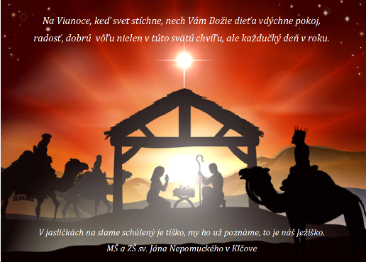
Krásne, radosťou a pokojom naplnené vianočné sviatky a všetko dobré v novom roku praje riaditeľka a kolektív ZŠ s MŠ sv. J. Nepomuckého

KUK DO ŠKÔLKY...
POĎAKOVANIE ZA ÚRODU
Dnes boli naši v kostole
ďakovať Bohu za úrodu.
Že to, čo máme na stole,
hrial slniečkom a dal mu vodu.
Teraz Ti, Bože, ďakujem
za úrodu, čo v lese rastie.
A čo tam dáva Tvoja zem
pre detskú radosť, detské šťastie...
Milan Rúfus
AJ MY V MALEJ TRIEDE SME AJ TENTO ROK SPOLU ĎAKOVALI...
PRINIESLI SME SI OVOCIE A ZELENINU, KTORÚ SA NAŠIM RODIČOM PODARILO VYPESTOVAŤ. VYSVETLILI SME SI, ČO VŠETKO SA PODIEĽA NA TOM, ABY SME MALI ČO JESŤ. NEZABUDLI SME SA POMODLIŤ A POĎAKOVAŤ PÁNU BOHU ZA TO, ŽE NÁM AJ TENTO ROK DOPRIAL, A MY MÁME PLNÉ PIVNICE CHUTNÉHO OVOCIA A ZELENINY.

AKO VZNIKÁ CHLEBÍK?
PRE NÁS JE SAMOZREJMÉ ŽE HO MÁME KAŽDÝ DEŇ DOMA NA STOLE...
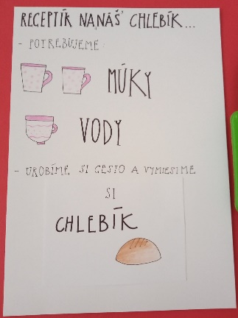
ÁNO, HOVORÍME O CHLEBÍKU. JEDNÉHO DŇA SME SI O ŇOM V ŠKÔLKE ROZPRÁVALI A SKÚSILI SA ZAHRAŤ NA ŠIKOVNÝCH PEKÁROV. VYSVETLILI SME SI CELÝ PROCES OD MALÉHO ZRNKA AŽ PO CHUTNÝ CHLEBÍK. TIEŽ SME SI POZRELI DOKUMENT O DEŤOCH Z KENE, KTORÉ TRPIA HLADOM A CHLEBÍK MAJÚ RAZ ZA MESIAC. NAUČILI SME SA, ŽE JEDLO KTORÉ MÁME A ČASTO NÍM OPOVRHUJEME, NIE JE SAMOZREJMOSŤOU A TREBA SI HO VÁŽIŤ. NA ZÁVER SME SI UROBILI CESTO A VYMIESILI „SVOJ CHLEBÍK“. TENTO CHLEBÍK VŠAK NEBOL NA JEDENIE.
Ak si chcete takúto modelovaciu hmotu
nielen na chlebík vyrobiť, tak tu je postup:

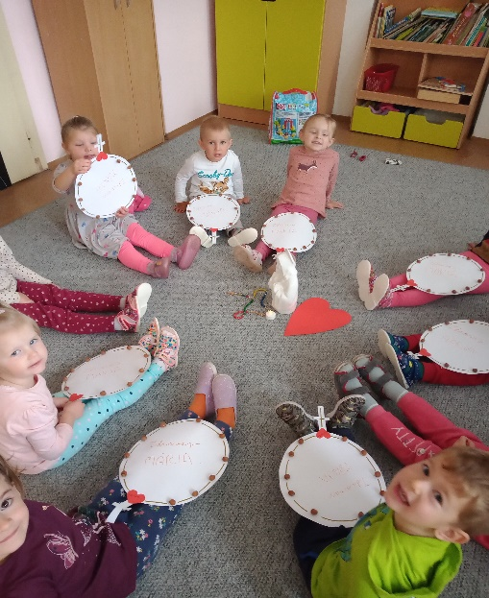
1 000 000 DETÍ SA MODLÍ RUŽENEC
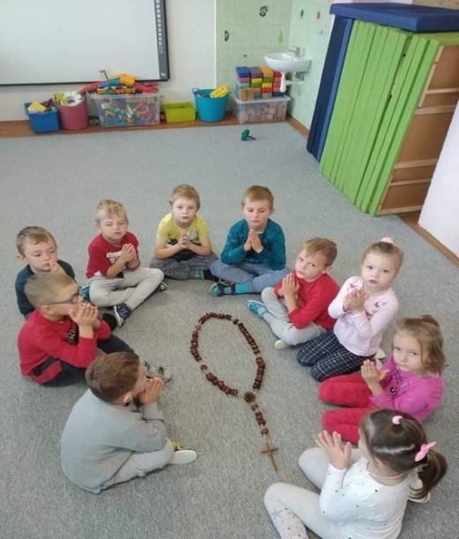
ANI TENTO ROK SME NEZABUDLI NA TENTO PEKNÝ PROJEKT. SPOLOČNE SME SA KAŽDÉ RÁNO POMODLILI ASPOŇ DESIATOK SVÄTÉHO RUŽENCA. ANI NA VYCHÁDZKE SME NEOBIŠLI KOSTOL, PRI KTOROM SME SA TIEŽ SPOLU POMODLILI MODLITBU SVÄTÉHO RUŽENCA. NA ZÁVER TÝŽDŇA SME SI ZHOTOVILI RUŽENCE Z PRÍRODNÉHO MATERIÁLU.

PROJEKTOVÉ VYUČOVANIE – “JABĹČKOVO”
V MESIACI OKTÓBER SA NAŠI ŠKÔLKARI VO VEĽKEJ TRIEDE CELÝ TÝŽDEŇ VENOVALI PROJEKTOVÉMU VYUČOVANIU S NÁZVOM JABĹČKOVO. PANI UČITEĽKY SI PRE DETI PRIPRAVILI TÝŽDEŇ PLNÝ ZAUJÍMAVÝCH AKTIVÍT A SÚŤAŽÍ. DETI PLNILI RÔZNE ÚLOHY V JEDNOTLIVÝCH STANOVIŠTIACH ROZDELENÍ V TÍMOCH. ZA KAŽDÚ SPLNENÚ ÚLOHU DOSTALI BODY FORMOU PEČIATKY. PO SPLNENÍ VŠETKÝCH ÚLOH DOSTALI MEDAILU A SLADKÚ ODMENU.
OKTÓBER
AKO KAŽDÝ ROK AJ TENTO SME SI V MESIACI OKTÓBER UCTILI NAŠICH STARKÝCH – BABKU A DEDKA. PRIPRAVILI SME SI PRE NICH MALÝ DARČEK, BÁSNIČKU A PESNIČKU.
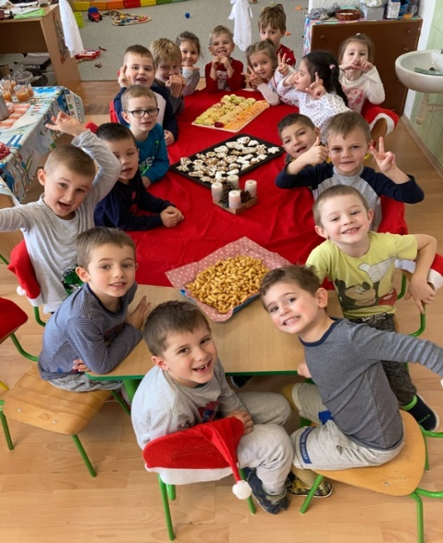
VIA NOČNÝ ČAS
PREDSA SME SA DOČKALI. NAVŠTÍVIL NÁS SVÄTÝ MIKULÁŠ, PRE KTORÉHO SME SI PRIPRAVILI BÁSNIČKU. A KEĎŽE SME CELÝ ROK POČÚVALI PRINIESOL KAŽDÉMU SLADKÚ ODMENU. BLÍŽIA SA VIANOCE A MY VO VEĽKEJ TRIEDE SME SI VIANOČNÝ ČAS SPRÍJEMNILI KRÁSNYM DŇOM V MŠ. PUSTILI SME SI VIANOČNÉ KOLEDY, OZDOBOVALI SI MEDOVNÍČKY A PRIPRAVILI SME SI SKVELÝ VIANOČNÝ PUNČ, KTORÝ CHUTIL VÝBORNE.

